Тема: «День победы».
Цель: Воспитывать детей в духе патриотизма, любви к Родине. Расширять знания о героях Великой Отечественной войны, о победе нашей страны в войне. Знакомить с памятниками героям Великой Отечественной войны.
Познавательное развитие:
Познание: «День победы»
Программное содержание: уточнять и расширять представление о Великой Отечественной войне; воспитывать уважение к памяти воинов – победителей; формировать уважительное отношение к старшему поколению
Рекомендации:
1.Рекомендуем рассказать ребенку о том, какой праздник отмечается в нашей стране 9 мая и почему он называется "День Победы".
2. Расскажите о героях Великой Отечественной войны, рассмотрите иллюстрации в книгах.
3. Вспомните, кто из ближайших родственников принимал участие в Великой Отечественной войне, рассмотрите иллюстрации в книжках, фотографии родственников.

- Просмотреть презентацию на тему: «День победы»
http://www.myshared.ru/slide/959731/

Стихи для заучивания (одно на выбор).

С.Маршака «Пусть не будет войны никогда».
Пусть не будет войны никогда,
Пусть спокойные спят города.
Пусть сирены пронзительный вой
Не звучит над твоей головой.
Не один пусть не рвётся снаряд,
Не один не строчит автомат.
Оглашают пусть наши леса
Только птиц и детей голоса.
И пусть мирно проходят года.
Пусть не будет войны никогда!

Г. Рублёв «Памятник»
Это было в мае, на рассвете.
Нарастал у стен Рейхстага бой.
Девочку немецкую заметил
Наш солдат на пыльной мостовой.
У столба, дрожа она стояла,
В голубых глазах застыл испуг.
А куски свистящего металла
Смерть и муку сеяли вокруг.
Тут он вспомнил, как прощаясь летом,
Он свою дочурку целовал.
И сейчас, в Берлине под обстрелом
Девочку в коротком платье белом
Осторожно вынес из огня.
И в Берлине, в праздничную дату,
Был воздвигнут, чтоб стоять века
Памятник советскому солдату
С девочкой спасенной на руках.
Игра: «Кто служит в армии»
Цель: Закрепление знаний о военных профессиях; Развитие умения соотносить предмет с нужной профессией.
Атрибуты для игры: мячик
Ход игры:
Родитель кидает мяч ребенку и называет атрибут военной профессии. . Ребенок кидает мяч родителю обратно и называют соответствующую профессию.
Например: самолет-летчик, танк-танкист и т. д.

Художественно-эстетическое развитие. Лепка
Тема: «Вечный огонь»
Программное содержание: познакомить детей с монументальной архитектурой, учить лепить звезду, используя метод раскатывания, сплющивания. Воспитывать у детей чувство патриотизма.
Вам понадобится: набор пластилина; стека; картон (можно вырезать из коробки от пластилина).

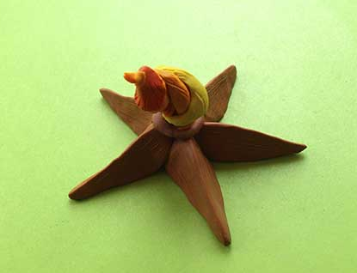
Математическое развитие.
Тема: «Овал, круг»
Программное содержание: Развивать логическое мышление, память, воображение, закрепить понятия "овал", "круг"
Игровое упражнение «Дорисуй овал»
Задание и вопросы.
· Дорисуйте овалы так, чтобы получились предметы.

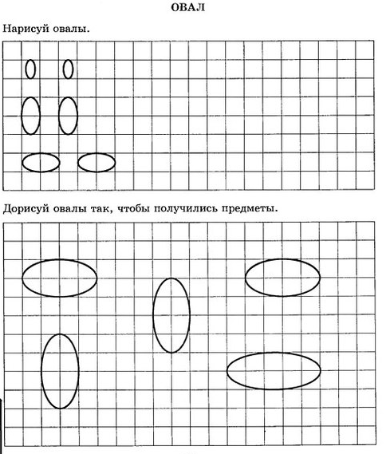
Игровое упражнение «Преврати круги в предметы»
Нарисуйте ребенку круги на листе бумаги.
Задание и вопросы.
· Дорисуйте круги так, чтобы получились предметы.
· Если дети затрудняются, покажите им образцы.

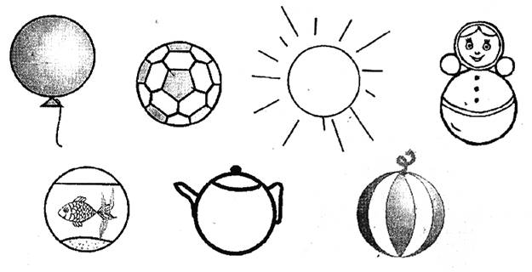

Поиграйте с ребенком в дидактическую игру: «Один - много»
Называйте ребенку слово, обозначающее один предмет, ребенок называет множественное число слова. Например: самолет-самолеты, корабль-корабли, солдат – солдаты, и др.
Восприятие художественной литературы «С чего начинается Родина».
Программное содержание:
Учить детей слушать произведения о своей Родине. Воспитывать уважение к дому, земле на которой живет человек, к воинам победившим в Великой Отечественной войне.
Почитайте ребенку:
Л. Кассиль "Главное войско".
https://knigogid.ru/books/873773-glavnoe-voysko/toread?update_page
Разучите с детьми пословицы и поговорки военной тематики:
-«Береги землю родимую, как мать любимую»,
-«Герой – за Родину горой»,
-«Мир строит, а война разрушает
-«Друг за друга стой - и выиграешь бой».
-«Родина-мать - умей ее защищать»
-«Кто к нам с мечом придет — от меча и погибнет».

Развитие связной речи. Составление рассказа на заданную тему
Программное содержание: закреплять умение составлять рассказ на тему.

Артикуляционная гимнастика.
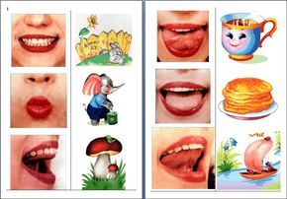

Составьте с детьми рассказ на тему «9 МАЯ – ДЕНЬ ПОБЕДЫ» (чтобы ребёнок мог его рассказать в детском саду)
Примерный план рассказа:
- Прошло много лет после этой войны, но люди помнят о героях, …
- Этому событию посвящено много фильмов, … (чего ещё)
- Не все герои остались живы, очень многие …
- Им поставлены …
- В их честь горит …
- К Вечному огню люди возлагают …
- В этот день проходит военный …

Упражнение "Скажи по-другому" (учимся подбирать синонимы).
Смелый - храбрый, отважный, геройский...
Упражнение "Скажи наоборот" (учимся подбирать антонимы).
Смелый - трусливый.
Враг - ...
Мир - ...
«Найди тень»
Цель:
1)Закрепление полученных знаний.
2)Развитие внимания, памяти, логического мышления.
3)Развитие мелкой моторики, подготовка руки к письму.
Ход игры: Ребенку предлагаются истки с заданием, где нужно соединить предмет со своей тенью.

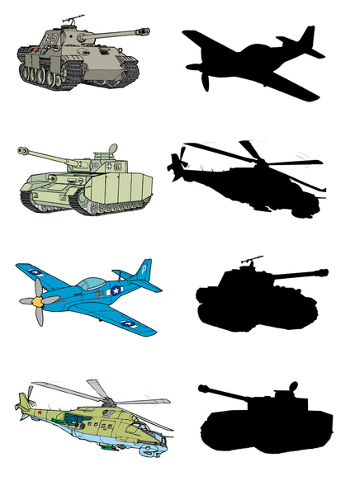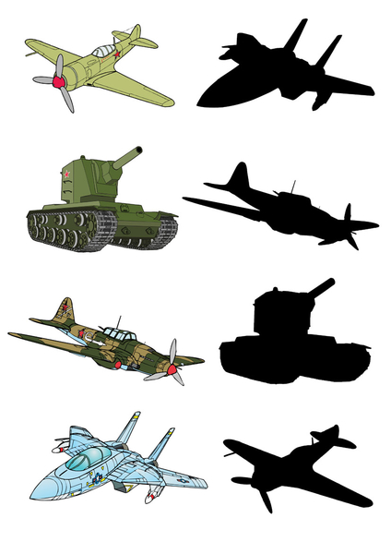

«Лабиринт»
Цели:
1)Закрепление полученных знаний.
2)Развитие внимания, памяти, логического мышления.
3)Развитие мелкой моторики, подготовка руки к письму.
Ход игры:
Ребенку предлагается листки с заданиями где надо найти правильную дорогу для персонажа.
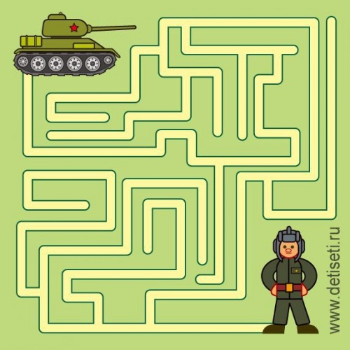

Художественно-эстетическое развитие. Конструирование.
Тема: «Самолет способом оригами»
Цель: формировать навыки работы по схеме, развивать мелкую моторику, глазомер; познакомить с видами самолетов и их назначением.
Сделайте с ребенком самолеты по схемам.
